27.11.
Γλώσσα
Χοντρό σ. 50 ασκ. 5β
Συμπληρώσαμε τις παρακάτω προτάσεις:
- …ώστε να τα τρώει όλα και να παχαίνει.
- …με αποτέλεσμα να πάθει ανορεξία.
- …ώστε να περάσουμε ωραία.
- …που όλοι ζητάνε και δεύτερο πιάτο.
Ασκ. 6
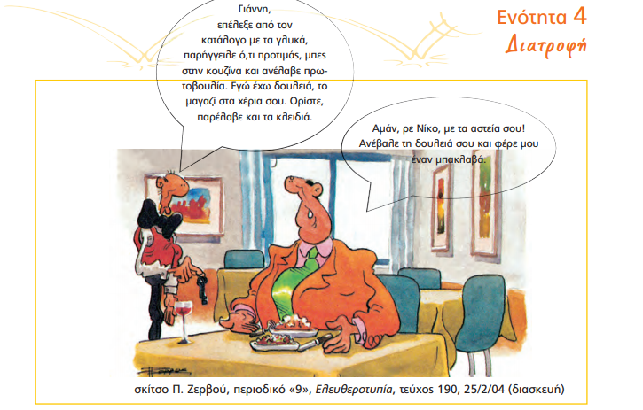
Τα ρήματα που είναι λάθος και πρέπει να διορθωθούν είναι τα :

- Επέλεξε επίλεξε
- Παρήγγειλε παράγγειλε
- Ανέλαβε ανάλαβε
- Παρέλαβε παράλαβε
- Ανέβαλε ανάβαλε

Γάρος , το κέτσαπ των αρχαίων : το διαβάσαμε και το σχολιάσαμε.
Ασκ. 7 στο τετ. Γλώσσας:
Ψάχνω στο internet και γράφω για «μια… αρχαία νοστιμιά», αλμυρή ή γλυκιά, ως 10 σειρές.

Ασκ. 8
Συμπληρώσαμε τα κενά:

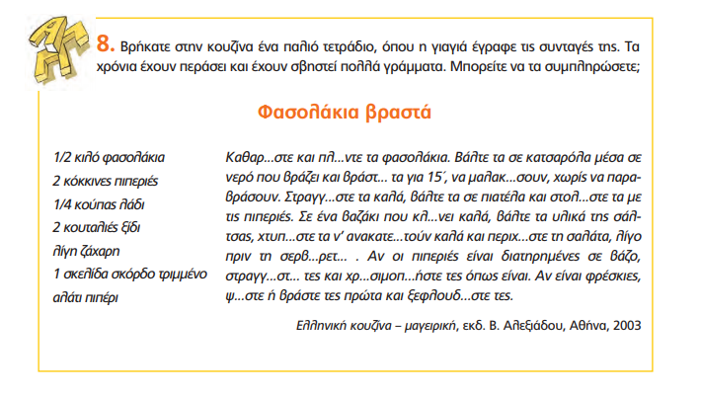
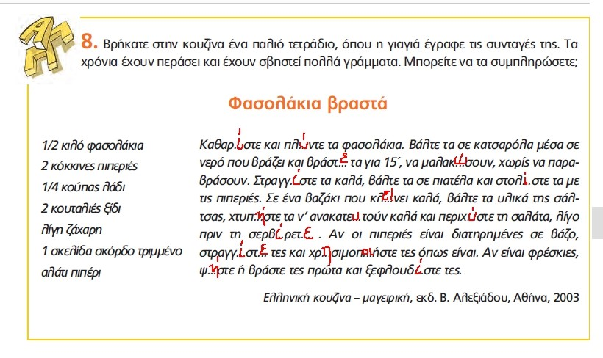

Ιστορία
Κεφ. 6 σ. 48 - 51
Πατώντας στον παρακάτω σύνδεσμο θα βρεθείτε σε μια παρουσίαση του μαθήματος μας. Προχωράτε τις σελίδες πατώντας τα βελάκια στο κάτω μέρος του πλαισίου.
http://users.sch.gr/sudiakos/%CE%99%CF%83%CF%84%CE%BF%CF%81%CE%AF%CE%B1%20%CE%A3%CE%A4/09.%20%CE%9F%CE%B9%20%CE%88%CE%BB%CE%BB%CE%B7%CE%BD%CE%B5%CF%82%20%CF%84%CF%89%CE%BD%20%CF%80%CE%B1%CF%81%CE%BF%CE%B9%CE%BA%CE%B9%CF%8E%CE%BD%20%CE%BA%CE%B1%CE%B9%20%CF%ε
Δείτε στους χάρτες πώς διαμορφώνονταν τα σύνορα των κρατών την περίοδο της Τουρκοκρατίας. Προσέξτε πώς αλλάζουν διαρκώς τα σύνορα με τη δημιουργία νέων κρατών.
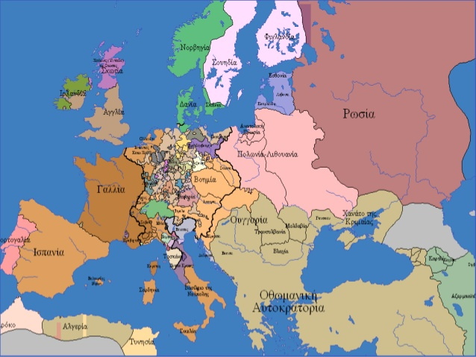
χάρτης Ευρώπης 15^{ου} – 18^{ου} αι.
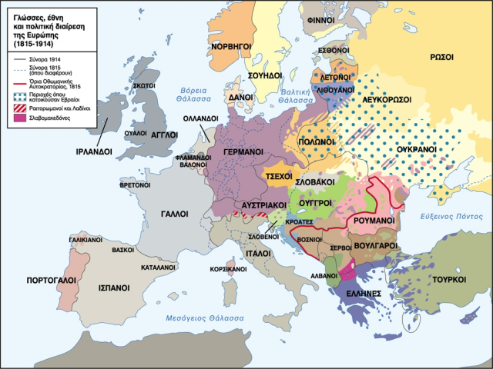

Κάναμε τις ασκ. ασκ. 7 και 8 από το τετ. ιστορίας (λεπτό) .
Η ασκ. 9 δόθηκε για το σπίτι.
Στο τετ. εργασιών : Αφού διαβάσω καλά το μάθημα, φτιάχνω 4 δικές μου ερωτήσεις και τις γράφω. (Εννοείται ξέρω να τις απαντάω!) Οι ερωτήσεις θα πρέπει να είναι όπως αυτές που θα έκανα εγώ σε κάποιον για να δω τι ξέρει από το μάθημα ή όπως αυτές που θα μου έκανε η κυρία όταν με εξέταζε.

